Centre Universitaire de Mila Institut des sciences et techniques
Travaux Dirigés en Transformée de Laplace et fonction de transfert
Niveau : S5 Electromécanique
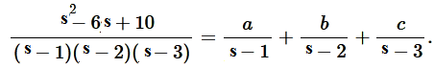
EXERCICE 1 : Résolution d’équation différentielle du second ordre
1-Déterminer a,b,c tels que :
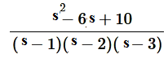
2- On considère l'équation différentielle On admet que y admet une transformée de Laplace F. Démontrer que F(s)=
3- En déduire y.
EXERCICE 2: Déterminer la transformée de Laplace des fonctions suivantes :
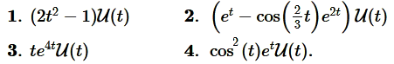
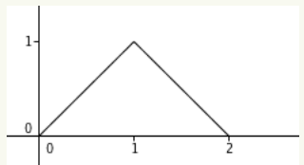
EXERCICE 3 : On considère la fonction causale f dont le graphe est donné par la représentation graphique suivante :
- Déterminer l'expression de f sur les intervalles [0,1], [1,2] et [2,+∞[
.
• Démontrer que
- En déduire la transformée de Laplace de f.
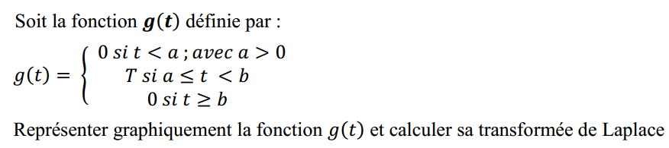
EXERCICE 4 : 1-Tracer le graphe et calculer la transformée de Laplace des fonctions suivantes : 1. U(t−1)−U(t−2) 2. U(t−2)(t−2)²
2-

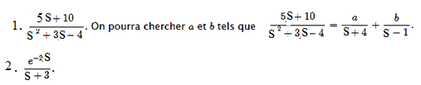
EXERCICE 5 : Retrouver l'originale des transformée de Laplace suivantes :

. 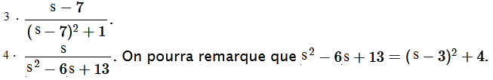
EXERCICE 6 : Mise en équation d’un système électrique du second ordre
On considère le montage électrique représenté sur la Figure a. On injecte dans ce système un signal
d’entrée e(t) correspondant à un échelon de tension de 0 à 5 V.
Déterminer l’équation différentielle qui lie e(t) à la tension de sortie s(t).
En déduire la fonction de transfert du système.
